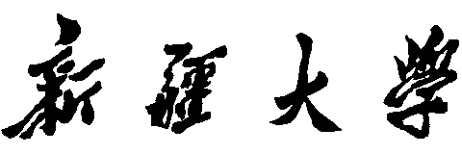

实验报告

（__2025____/__2026__学年 第一学期）

课程名称： | 软件工程
学 院： | 计算机科学与技术学院
课 程 组： | 软件工程课程组
专业班级： | 计算机23-1
学 号： | 20231302231
姓 名： | 黄耀增
指导教师： | 郑炅

实验 5 设计建模工具的使用
班级 | 序号 | 学号 | 姓名 | 成绩
计算机23-1 |  | 20231302231 | 黄耀增

一、实验目的
1. 掌握软件设计建模，理解软件体系结构；会熟练使用建模工具，设计并建立相应的软件功能结构图和系统架构图。
2. 掌握描绘软件结构的图形工具，如层次图体现软件功能分解结构，熟悉建模工具的基本应用。
3. 掌握应用Visio等业界常用的建模工具的基本使用方法和基本绘图操作，选择一种并熟练使用，会使用该工具针对具体问题建立模型。
5. 掌握原型（界面）设计工具。

二、实验内容与步骤
1. 根据下列描述，绘制层次图。
假设此系统为机房收费系统，该系统包含学生管理、用户管理、系统管理三个功能模块。其中学生管理模块包含注册、充值、查询、上机、下机、退卡、学生基本信息维护功能；用户管理包含登录与退出、修改密码、添加删除用户、正在值班教师、操作员工作记录功能；系统管理包含结账、收取金额查询、金额退还信息查询、基本数据设定、汇总表功能。学生管理中查询又包括学生查看余额、学生上机记录查看、学生充值记录查看、学生上机状态查看、学生上机统计信息查看功能。
本人根据上述信息，使用Processon手动绘制如下层次图：
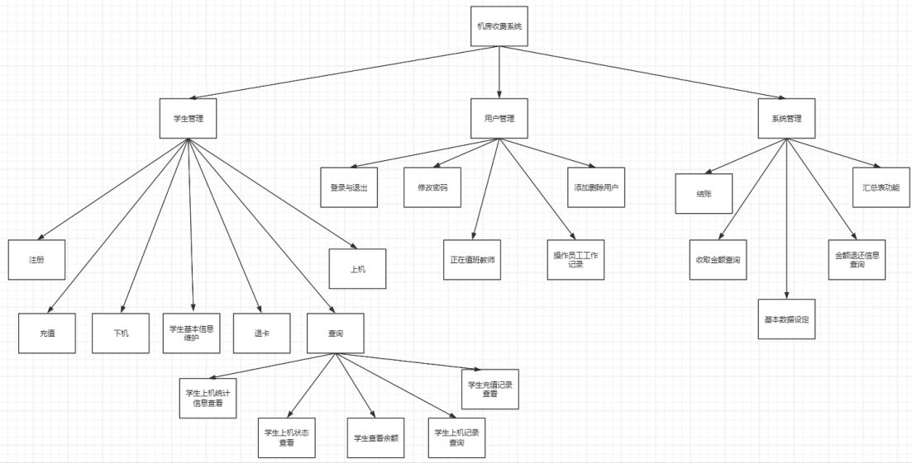
图1 机房收费系统层次图

2. 【开放题】选择以下一款应用软件，绘制出其功能结构图（用层次图来表达）。
- 新疆大学一体化平台；
- 新疆大学教务管理系统；
- 雨课堂；
- 哔哩哔哩；
- 你常用或喜欢使用的一款应用软件；
本人使用首先让豆包列举出哔哩哔哩这个软件的功能层次，然后把文字喂给Processon的AI画图，最后生成了如下的功能机构图：
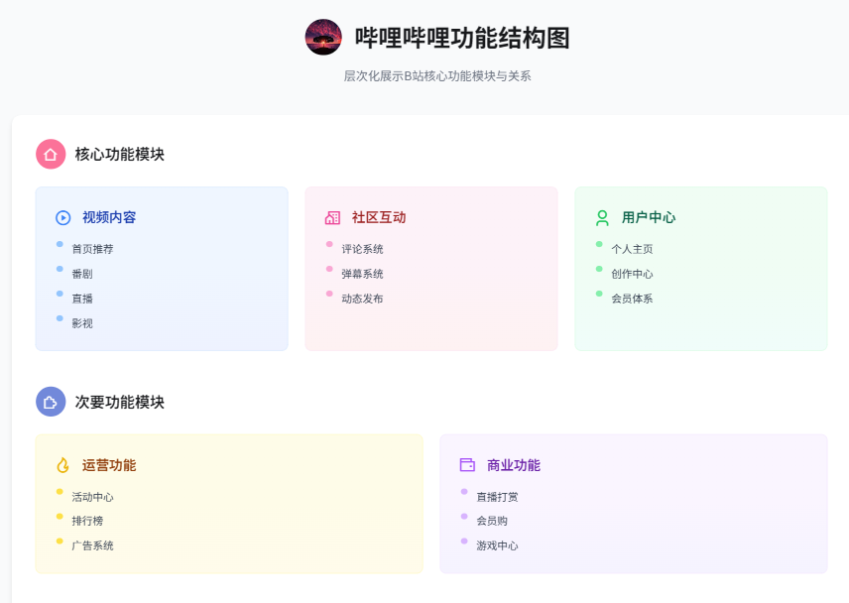
图2 哔哩哔哩功能结构图

- 参考教材中的图8.14，设计与本组课程设计题目相关的软件体系结构。
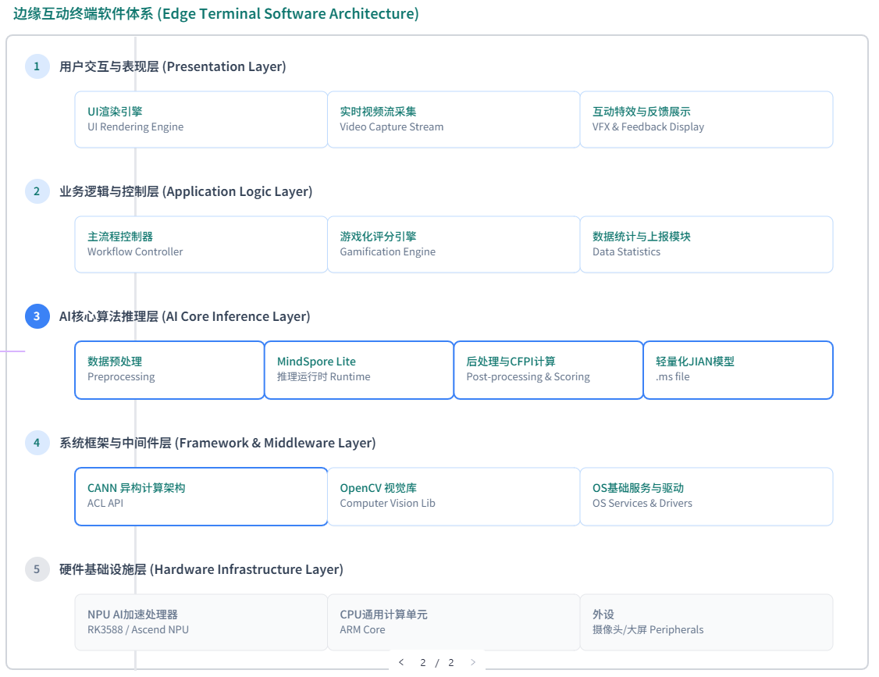
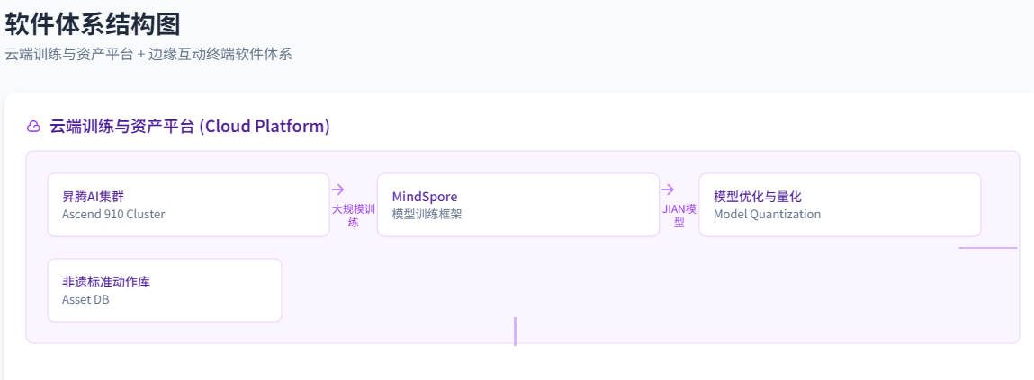
图3 舞彩边疆软件体系结构图

- 了解并掌握某一原型设计工具，如Axure、Mockplus、墨刀modao或AI辅助设计工具等，设计与本组课程设计题目相关的一个或多个用户界面原型。
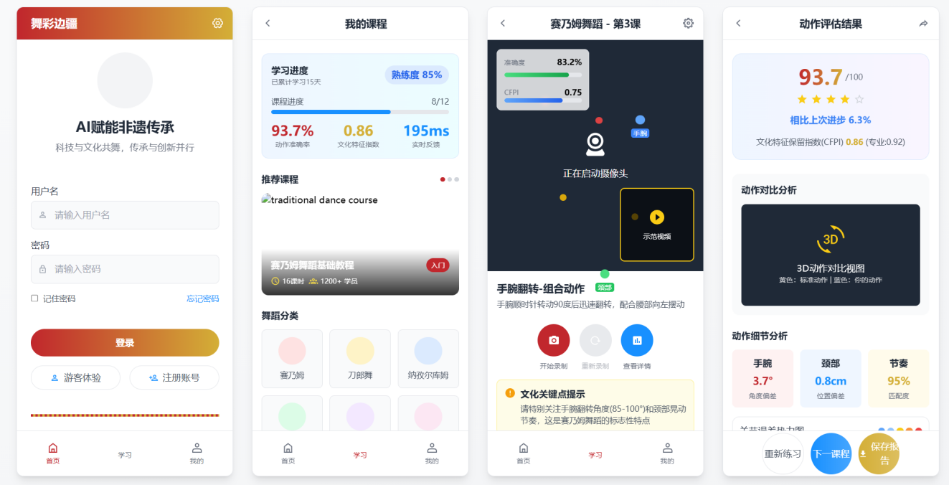
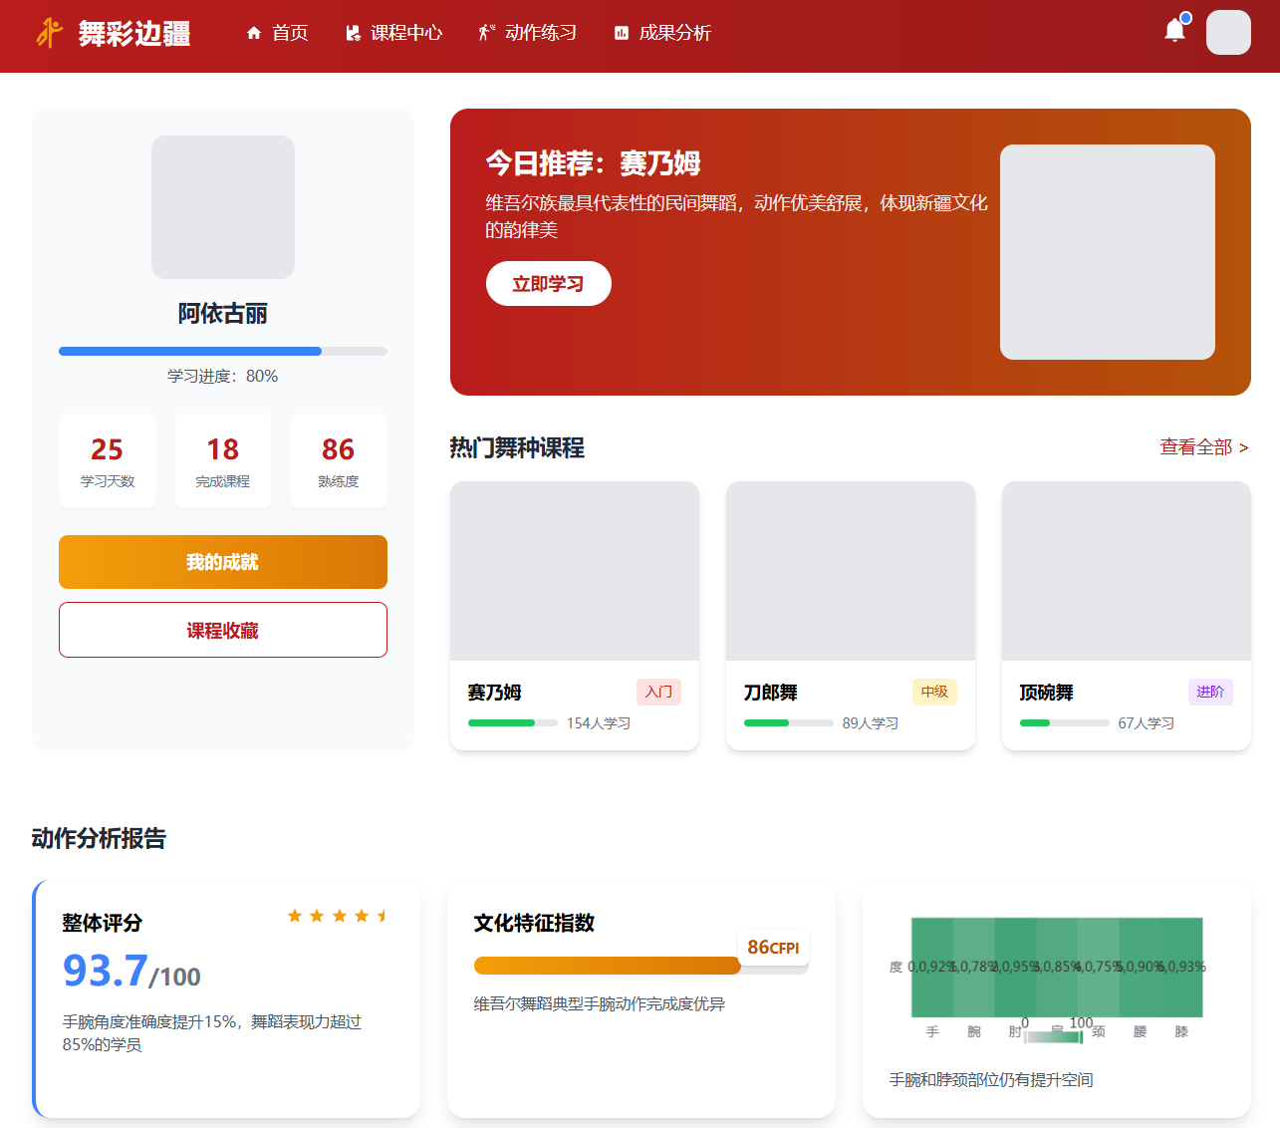

5. 总结：本次作业中出现的问题及解决办法。
通过本次实验，不仅熟练掌握了 Processon、原型设计工具的基本操作，更深化了对软件功能结构、体系架构设计的逻辑理解。实验中遇到的核心问题集中在 “逻辑梳理不清晰” 和 “工具使用不熟练” 两方面，通过 “先文字清单后可视化”“人工修正 AI 结果”“参考规范示例 + 查阅技术文档” 的方式均已解决。后续将进一步提升工具操作的熟练度，在设计前更充分地梳理功能逻辑与层级关系，确保建模结果更规范、更贴合实际需求。

三、学时分配
2学时

四、所需仪器
微机、网络、文档编辑器、建模工具

